Муниципальное бюджетное дошкольное образовательное учреждение

«Детский сад комбинированного вида № 111 «Белоснежка»

Тема консультации:

**«Влияние развития мелкой моторики рук**

**на развитие речи дошкольников с ОВЗ»**

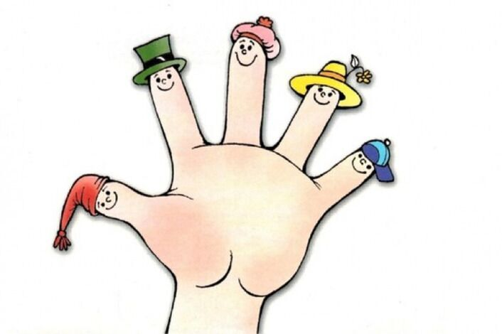

Воспитатели: Леонова О.Ю.,

Мяготина Л.С.

г. Курган

2025г.

Развитие мелкой моторики играет важную роль для общего развития ребенка. Психологи и неврологи утверждают, что мелкая моторика (мелкие, точные движения пальцев), тесно связна с мозговой деятельностью ребенка и ее развитие напрямую влияет на такие процессы как зрение, внимание, память и восприятие. Также ученые доказали, что развитие мелкой моторики очень тесно связано с развитием речи. А объясняется это очень просто. В головном мозге речевой и моторный центры расположены очень близко друг к другу. При выполнении мелких движений пальцами рук происходит давление на кончики работающих пальцев и в кору головного мозга устремляются сигналы, которые активизируют пока незрелые клетки коры головного мозга, отвечающие за формирование речи ребенка. Вот почему при выполнении разнообразных действий пальцами рук и происходит развитие речи, а значит, и мышления.

Именно поэтому для своевременного развития речи ребенка необходимо большое внимание уделить развитию мелкой моторики.  К сожалению, в последнее десятилетие во всём мире значительно возросло количество детей, у которых есть нарушения речи. Ещё тридцать лет назад процент таких детей был гораздо меньше! Какова причина этого явления? Да просто в старое время не было обуви  и одежды на липучках.  Зато были ботиночки на шнуровке, одежда с пуговицами, крючками и завязками. Дети ежедневно завязывали шнурки, застёгивали пуговицы и крючки, таким образом, тренируя свои пальчики! Ведь для таких движений требуется сноровка и развитие мелкой моторики.  А сейчас дети освобождены от сложного процесса шнуровки ботинок и аккуратного застёгивания пуговок.  Выходит, что раньше мелкая моторика детей развивалась за счёт таких обыденных действий, а сейчас она страдает. Соответственно, страдают и речевые навыки, появляются проблемы с письмом.

Пальчиковые упражнения должны быть разнообразным, эмоционально приятным, неутомительным и динамичным видом деятельности. Именно так проходят занятия нашего кружка. С большим увлечением дети выполняют двигательные упражнения с использованием  различного материала.

Средства развития мелкой моторики: пластилин, бумага, крупа, бусы, пуговицы, природный материал, нитки, тесьма, веревки, шнурки, ткани, куклы, песок, вода, карандаши, счетные палочки  картофельные печати и т.д.

Упражнения с пластилином: «Мнем и отщипываем», «Надавливаем и размазываем», «Скатываем шарики», «Раскатываем колбаски» и т.д. Для детей со слабыми мышцами рук очень полезно проводить занятия лепкой из пластилина. Работа с пластилином является подготовительной к работе с другими материалами и овладению разными инструментами. Лепка также оказывает выраженное влияние на эмоциональное состояние, вызывает положительные эмоции.

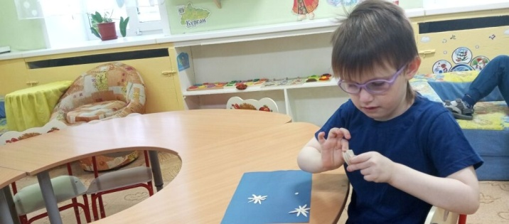

*Занятие кружка по пластилинопластике на тему: «Снежинки»*

Упражнения с бумагой: бумагу можно рвать, мять, складывать, разрезать ножницами. Эти игры и упражнения помогут ребенку узнать, как обычная бумага превращается в красивые аппликации. В процессе бумажного творчества стабилизируется состояние нервной системы, улучшается внимание, концентрация, память, раскрывается творческий потенциал ребёнка.

Рисование не только тренирует мелкую моторику рук, но и развивает воображение, художественный вкус и образное мышление. В процессе создания рисунка, ребенок воспитывает целенаправленность деятельность, внимательность и наблюдательность.

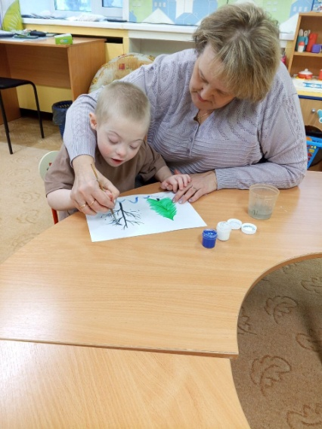

*Занятие кружка на тему «Зимний лес»*

Игры с пуговицами отлично развивают мелкую моторику и тактильное восприятие, зрительно-моторную координацию, точность движений и внимание, эмоциональное и творческое развитие.

Некоторые дети могут достаточно длительное время перебирать крупы, перекладывать в миски. Дети могут рисовать в крупе или делать из неё аппликации.

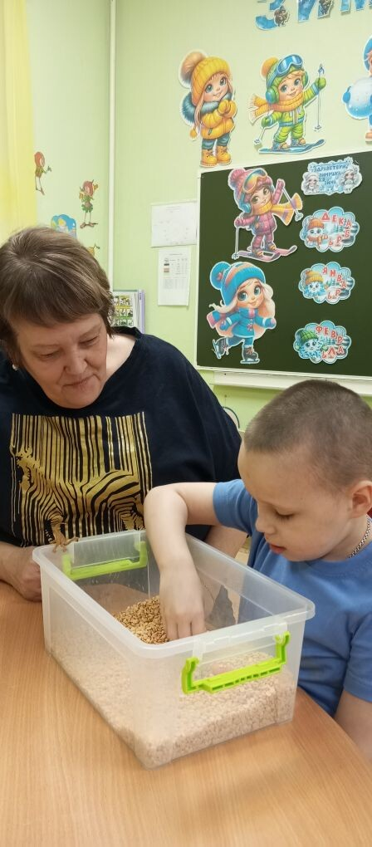 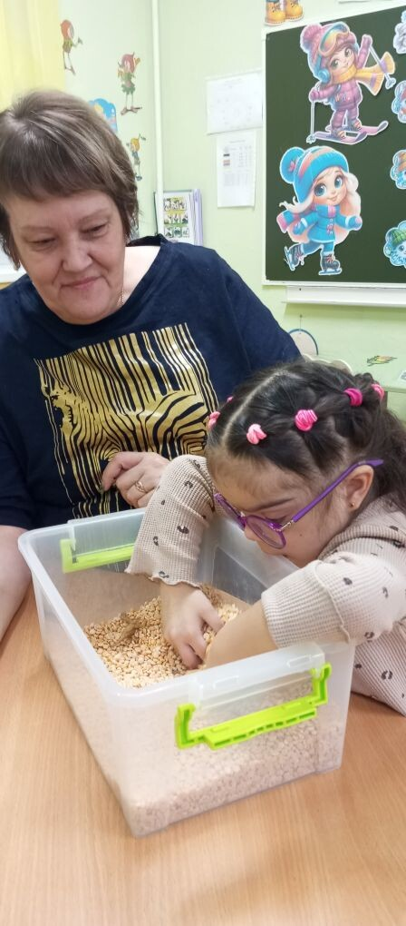

*Индивидуальные занятия с детьми по теме недели: «Обитатели морей и океанов»*

Игры с веревочками, шнурками, ленточками отлично развивают руку. Особенно нравиться детям разнообразные нанизывания. Можно нанизывать все - пуговицы, бусы, рожки, макароны, сушки.

Таким образом, развивая руку ребенка с ЗПР, мы не только тренируем мышцы, но и развиваем способность к наблюдению, сравнению, к творческому воображению, воспитываем усидчивость и терпение, аккуратность, точность, настойчивость, то есть, воспитываем эмоционально – волевую сферу ребенка. И самое главное, мы заботимся о его здоровье.